第5课时 概率
课后训练巩固提升
1.在抛掷一枚质地均匀的骰子的试验中,出现各点的概率都是$\frac{1}{6}$.事件A表示“小于5的偶数点出现”,事件B表示“小于5的点数出现”,则一次试验中,事件A∪C(C是事件B的对立事件)发生的概率是( )
A.$\frac{2}{3}$ B.$\frac{1}{2}$ C.$\frac{1}{3}$ D.$\frac{5}{6}$
解析:由题意可知,事件C表示“大于或等于5的点数出现”,则事件A与事件C是互斥事件,由互斥事件的概率加法公式可得P(A∪C)=P(A)+P(C)=$\frac{2}{6}+\frac{2}{6}=\frac{2}{3}$.
答案:A
2.打靶时,甲每打10次可中靶8次,乙每打10次可中靶7次,若两人同时射击,则他们同时中靶的概率是( )
A.$\frac{14}{25}$ B.$\frac{12}{25}$ C.$\frac{3}{4}$ D.$\frac{3}{5}$
解析:由题意知甲中靶的概率P_{甲}=$\frac{8}{10}=\frac{4}{5}$,乙中靶的概率P_{乙}=$\frac{7}{10}$,所以他们同时中靶的概率P=P_{甲}·P_{乙}=$\frac{14}{25}$.
答案:A
3.若某公司从五名大学毕业生甲、乙、丙、丁、戊中录用三人,这五人被录用的机会均等,则甲或乙被录用的概率为 ( )
A.$\frac{2}{3}$ B.$\frac{2}{5}$ C.$\frac{3}{5}$ D.$\frac{9}{10}$
解析:由题意知,从五名大学毕业生中录用三人,对应的样本空间Ω={(甲、乙、丙),(甲、乙、丁),(甲、乙、戊),(甲、丙、丁),(甲、丙、戊),(甲、丁、戊),(乙、丙、丁),(乙、丙、戊),(乙、丁、戊),(丙、丁、戊)},共有10个样本点,其中“甲与乙均未被录用”包含的样本点只有(丙、丁、戊)这1个,故其对立事件“甲或乙被录用”包含的样本点有9个,所求概率P=$\frac{9}{10}$.
答案:D
4.(多选题)已知集合M={2,3},N={1,2,3},从M,N中各任意取一个数,则下列随机事件中概率为$\frac{1}{3}$的是( )
A.这两数相等的概率
B.这两数之积等于6的概率
C.这两数之和等于4的概率
D.记从M中取的数为a,从N中取的数为b,则a>b的概率
解析:从M,N中各任取一个数,分别记为a,b,用数组(a,b)表示试验的一个样本点,则试验的样本空间Ω={(2,1),(2,2),(2,3),(3,1),(3,2),(3,3)},共6个样本点.
A中,满足两数相等的样本点有(2,2),(3,3),共2个,所以其概率为$\frac{1}{3}$.故A符合题意.
B中,满足两数之积等于6的样本点有(2,3),(3,2),共2个,所以其概率为$\frac{1}{3}$.故B符合题意.
C中,满足两数之和等于4的样本点有(2,2),(3,1),共2个,所以其概率为$\frac{1}{3}$.故C符合题意.
D中,满足a>b的样本点有(2,1),(3,1),(3,2),共3个,所以其概率为$\frac{1}{2}$.故D不符合题意.
答案:ABC
5.某产品分一、二、三级,其中一、二级是正品,若生产中出现正品的概率是0.98,二级品的概率是0.21,则出现一级品与三级品的概率分别是 , .
解析:由题意知出现一级品的概率是0.98-0.21=0.77,又由对立事件的概率公式可得出现三级品的概率是1-0.98=0.02.
答案:0.77 0.02
6.某市3月1日至14日的空气质量指数趋势图如图所示.空气质量指数小于100表示空气质量优良,空气质量指数大于200表示空气重度污染.某人随机选择3月1日至3月13日中的某一天到达该市,并停留2天.
此人到达当日空气质量优良的概率为 .
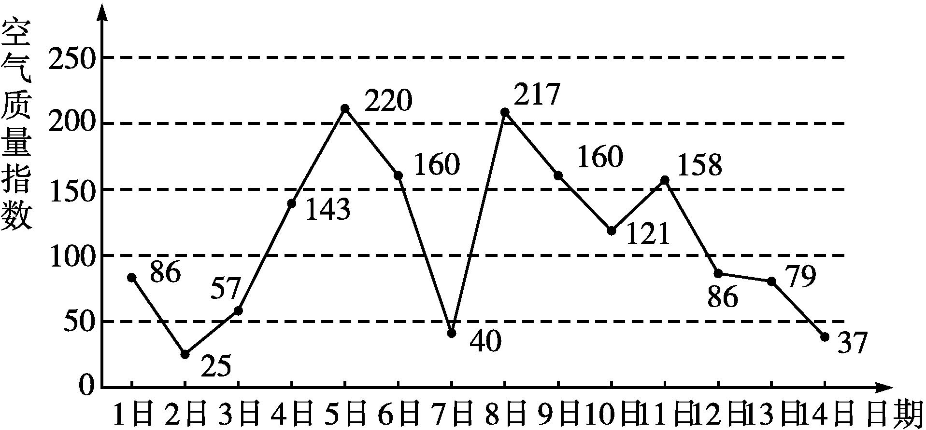
解析:由题图知,3月1日至3月13日这13天中,1日、2日、3日、7日、12日、13日共6天的空气质量优良,所以此人到达当日空气质量优良的概率为$\frac{6}{13}$.
答案:$\frac{6}{13}$
7.在箱子中装有十张大小、质地相同的卡片,分别写有1到10的十个整数.从箱子中任取一张卡片,记下它的读数x,放回箱子中,再从箱子中任取一张卡片,记下它的读数y,则x+y是10的倍数的概率为 .
解析:先后两次取卡片,用数组(x,y)表示该试验的一个样本点,则样本空间Ω={(1,1),(1,2),(1,3),…,(1,10),…,(10,10)},共有100个样本点.
因为“x+y是10的倍数”包含的样本点有:(1,9),(2,8),(3,7),(4,6),(5,5),(6,4),(7,3),(8,2),(9,1),(10,10),共10个,所以x+y是10的倍数的概率为P=$\frac{10}{100}=\frac{1}{10}$.
答案:$\frac{1}{10}$
8.已知在元旦假期期间甲地降雨的概率为0.2,乙地降雨的概率是0.3,假定在这段时间内两地是否降雨相互之间没有影响,计算在这段时间内:
(1)甲、乙两地都降雨的概率;
(2)甲、乙两地都不降雨的概率;
(3)其中至少一个地方降雨的概率.
解:设事件A=“甲地降雨”,B=“乙地降雨”,则事件A,B相互独立.
(1)甲、乙两地都降雨用AB表示,
则P(AB)=P(A)P(B)=0.2×0.3=0.06.
故甲、乙两地都降雨的概率为0.06.
(2)甲、乙两地都不降雨用$\overline{A} \overline{B}$表示,则P($\overline{A} \overline{B}$)=P($\overline{A}$)P($\overline{B}$)=(1-0.2)×(1-0.3)=0.8×0.7=0.56.
故甲、乙两地都不降雨的概率为0.56.
(3)设事件C=“至少一个地方降雨”,
则C的对立事件是“甲、乙两地都不降雨”,
故P(C)=1-P($\overline{A} \overline{B}$)=1-0.56=0.44.
9.某校高二年级共有800名学生参加2023年全国高中数学联赛初赛,为了解学生成绩,现随机抽取40名学生的成绩(单位:分),并列出频数分布表如下:
分组 | [0,30) | [30,60) | [60,90) | [90,120) | [120,150]
频数 | 5 | 7 | 13 | 10 | 5
(1)试估计该年级成绩不低于90分的学生人数;
(2)成绩在区间[120,150]上的5名学生中有3名男生,2名女生,现从中随机选出2名学生参加访谈,求恰好选中1名男生和1名女生的概率.
解:(1)估计该年级成绩不低于90分的学生人数为800×$\frac{10+5}{40}$=800×$\frac{15}{40}$=300.
(2)分别记男生为1,2,3号,女生为4,5号,从中随机选出2名学生,对应的样本空间Ω={(1,2),(1,3),(1,4),(1,5),(2,3),(2,4),(2,5),(3,4),(3,5),(4,5)},共有10个样本点,每个样本点发生的可能性相等.设事件A=“恰好选中1名男生和1名女生”,则事件A包含的样本点有(1,4),(1,5),(2,4),(2,5),(3,4),(3,5),共6个,所以P(A)=$\frac{6}{10}=\frac{3}{5}$.
10.某日用品按行业质量标准分成五个等级,等级系数X依次为1,2,3,4,5.现从一批该日用品中随机抽取20件,对其等级系数进行统计分析,得到频率分布表如下:
X | 1 | 2 | 3 | 4 | 5
f | a | 0.2 | 0.45 | b | c

(1)若所抽取的20件日用品中,等级系数为4的恰有3件,等级系数为5的恰有2件,求a,b,c的值;
(2)在(1)的条件下,将等级系数为4的3件日用品记为x₁,x₂,x₃,等级系数为5的2件日用品记为y₁,y₂,若从x₁,x₂,x₃,y₁,y₂这5件日用品中任取2件(假定每件日用品被选取的可能性相同),写出试验的样本空间,并求这两件日用品的等级系数恰好相等的概率.
解:(1)由频率分布表得a+0.2+0.45+b+c=1,即a+b+c=0.35.因为抽取的20件日用品中,等级系数为4的恰有3件,所以b=$\frac{3}{20}$=0.15.
因为等级系数为5的恰有2件,所以c=$\frac{2}{20}$=0.1,从而a=0.35-b-c=0.1,即a=0.1,b=0.15,c=0.1.
(2)从日用品x₁,x₂,x₃,y₁,y₂中任取2件,试验的样本空间Ω={(x₁,x₂),(x₁,x₃),(x₁,y₁),(x₁,y₂),(x₂,x₃),(x₂,y₁),(x₂,y₂),(x₃,y₁),(x₃,y₂),(y₁,y₂)},共有10个样本点.
设事件A=“从日用品x₁,x₂,x₃,y₁,y₂中任取2件,其等级系数相等”,则A={(x₁,x₂),(x₁,x₃),(x₂,x₃),(y₁,y₂)},共有4个样本点.故所求的概率P(A)=$\frac{4}{10}$=0.4.

